Εργαστήριο Φυσικής 6
Εργαστηριακό Τμήμα | ΜΗΠΕΡ 3 Παρασκευή 09:00 – 11:00
Ομάδα | 4
Όνοματεπώνυμο και ΑΜ Φοιτητή | Λουκής Αυξεντίου, 2017050106
Όνοματεπώνυμα και ΑΜ Φοιτητών της Ομάδας | Πέτρος Ολύμπιος, 2017050107  Ορέστης Παύλος Σάββας, 201650140
Είδος Αναφοράς | ΟΜΑΔΙΚΗ
Ημερομηνία Εκτέλεσης | 01 Δεκ 2017
Τίτλος Άσκησης | ΑΠΛΟ ΚΑΙ ΑΝΤΙΣΤΡΕΠΤΟ ΕΚΚΡΕΜΕΣ
Ονοματεπώνυμο Εργαστηριακού Διδάσκοντα | Θεόδωρος Γλυτσός, Ιωάννης Κανάκης, Αθηνά Σπυριδάκη, Αθανάσιος Παπαδόπουλος

Περίληψη

Σκοπός του πειράματος ήταν ο υπολογισμός της επιτάχυνσης της βαρύτητας g, πρώτα σε ένα απλό εκκρεμές και έπειτα σε ένα αντιστρεπτό εκκρεμές με μεταβλητό κέντρο βάρους. Το πείραμα χωρίστηκε σε 2 μέρη. Κατά τη διεξαγωγή του πρώτου σταδίου του πειράματος (απλό εκκρεμές), το εκκρεμές αφέθηκε να εκτελέσει απλή αρμονική ταλάντωση περνώντας μέσα από μία φωτοπύλη, συνδεδεμένη με ένα ηλεκτρονικό χρονόμετρο, και υπολογίστηκε το χρόνο μίας περιόδου ως το άθροισμα t_{αρ}+t_{δεξ} . Ακολούθως, μειώνοντας το μήκος νήματος επαναλαμβάνοντας την ίδια διαδικασία. Με αυτή το g υπολογίστηκε ίσο με g= 9.534m/s^2. Στο δεύτερο μέρος της πειραματικής διαδικασίας, το αντιστρεπτό εκκρεμές αφέθηκε να εκτελέσει απλή γωνιακή ταλάντωση ενώ υπολογίστηκε ο χρόνος μίας περιόδου ως το άθροισμα t_{αρ}+t_{δεξ} .Έπειτα από κάθε μέτρηση, αντιστρέφαμε το εκκρεμές και εκτελώντας την ίδια διαδικασία. Ακολούθως, αυξάνοντας την απόσταση μεταξύ των μαζών παρατηρήθηκε μεταβολή στην τοποθέτηση του κέντρου βάρους, έγινε ξανά λήψη μετρήσεων. Με αυτή την διαδικασία το g βρέθηκε να ισούται με g= 10.34m/s^2. Mε την επεξεργασία των πειραματικών μετρήσεων και με τη βοήθεια των γραφικών παραστάσεων (μέθοδος ελαχίστων τετραγώνων) υπολογίστηκε η επιτάχυνση της βαρύτητας και για τα 2 μέρη.

Εισαγωγή

Για τη διεξαγωγή του πειράματος έγινε χρήση γνώσεων που αφορούν το απλό και το αντιστρεπτό εκκρεμές. Στο στάδιο Α χρειάστηκαν γνώσεις που σχετίζονται με την απλή αρμονική ταλάντωση , το απλό εκκρεμές και την επιτάχυνση της βαρύτητας. Στο στάδιο Β απαραίτητες ήταν οι γνώσεις που έχουν σχέση με το φυσικό εκκρεμές, το απλό εκκρεμές, την γωνιακή αρμονική ταλάντωση ,τη ροπή αδρανείας, το θεώρημα Steiner και το ανοιγμένο μήκος εκκρεμούς. Τέλος έγινε χρήση των τύπων σφαλμάτων και της μεθόδου των ελαχίστων τετραγώνων.

- Για το στάδιο Α
Απλό εκκρεμές ορίζεται ένα ιδανικό σύστημα που περιλαμβάνει μια σαμιακή μάζα m, η οποία είναι εξαρτημένη από ένα σημείο Ο με ένα μη εκτατό αβαρές νήμα μήκους l και αμελητέας μάζας.
Αν το εκκρεμές εκτραπεί από τη θέση ισορροπίας του, έτσι ώστε το νήμα να σχηματίζει γωνιά θ με την κατακόρυφο και αφεθεί ελεύθερο τότε αυτό θα εκτελέσει απλή αρμονική ταλάντωση. Η γωνία αυτή (θ) πρέπει να είναι μικρότερη από 23 μοίρες ώστε να είναι μικρότερο το σφάλμα στις μετρήσεις. Επιπλέον, οι δυνάμεις που ασκούνται στο εκκρεμές θα είναι το βάρος και η δύναμη T του νήματος.

- Για το στάδιο Β
Φυσικό εκκρεμές ονομάζουμε κάθε στερεό σώμα, που έχει κατανομή μάζας και το οποίο έχει τη δυνατότητα να ταλαντώνεται και να περιστρέφεται γύρω από σταθερό άξονα, ο οποίος δεν περνά από το κέντρο βάρος του. Ανοιγμένο μήκος του φυσικού εκκρεμούς ονομάζεται το μήκος l_{A} ενός απλού εκκρεμούς, που έχει την ιδία περίοδο με το φυσικό εκκρεμές, όταν αυτό έχει σημείο ανάρτησης το Α και δίνεται από τη σχέση : l_{A} =I_{A} /mS_{A}. Τελειώνοντας, σημειώνουμε ότι αντιστρεπτό εκκρεμές είναι ένα φυσικό εκκρεμές του οποίου ο άξονας αιώρησης μπορεί να γίνει άξονας ανάρτησης και αντίστροφα.

Πειραματική Διάταξη

- Απλό Εκκρεμές
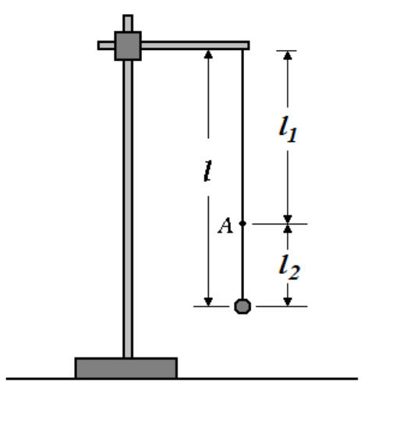

Α: κόμπος
l1: μήκος που ελαττώναμε για τη λήψη πλήθους μετρήσεων
Ακρότατο σημείο l2: σφαιρικό σώμα

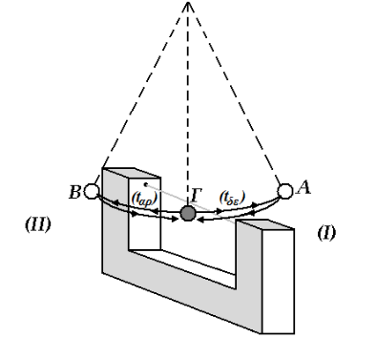

Θέσεις (ΙΙ) και (Ι): φωτοδιακόπτης

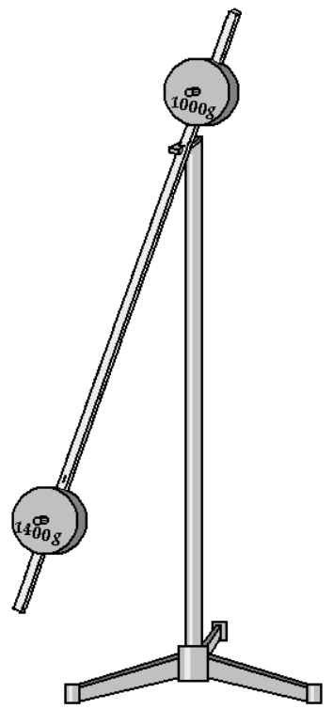
- Αντιστρεπτό Εκκρεμές

Μάζα 1000g:πάνω
Μάζα 1400g:κάτω
l_{Α}: απόσταση μεταξύ αιχμηρών ακρών

Τα όργανα που χρησιμοποιήθηκαν ήταν ένα ηλεκτρικό χρονόμετρο και τέσσερα καλώδια ώστε να συνδέσουμε τα δυο αυτά όργανα μεταξύ τους. Επίσης, έγινε χρήση ενός φωτοδιακόπτη, ο όποιος δίνει το σήμα έναρξης και παύσης της μέτρησης του χρονομέτρου. Παράλληλα χρησιμοποιήθηκε ένα απλό εκκρεμές, μια βάση στήριξης και μια μετροταινία.

- Για στάδιο Α
Αρχίζοντας, έγινε ρύθμιση του μήκους l από τον κόμπο μέχρι το σημείο εξάρτησης του εκκρεμούς, της θέσης του φωτοδιακόπτη καθώς και της θέσης ανάρτησης του νήματος του εκκρεμούς ώστε το νήμα να κόβει την υπέρυθρη φωτεινή δέσμη του φωτοδιακόπτη. Έπειτα, εκτρέψαμε το εκκρεμές κατά μια μικρή γωνία (μικρότερη από 23 μοίρες) και χρησιμοποιώντας το ηλεκτρικό χρονόμετρο μετρήθηκε ο χρόνος μιας περιόδου ως το άθροισμα t_{αρ}+t_{δεξ..}Το t_{αρ} ορίστηκε ως ο χρόνος που απαιτείτε για να κινηθεί το σώμα από τη θέση ισορροπίας στην ακέραια θέση και πάλι πίσω στη θέση ισορροπίας. Αντίστοιχα ορίστηκε και το t_{δεξ.} .Την ιδία διαδικασία επαναλήφθηκε για 10 διαφορετικά μήκη όπου για κάθε περίοδο μετρούσαμε 2 φορές τον αριστερό χρόνο και 2 φορές το δεξιό χρόνο.

- Για στάδιο Β
Αρχικά, μετακινήσαμε τις 2 ολισθαίνουσες μεταλλικές μάζας ώστε να έρθουν πολύ κοντά, έτσι ώστε η μια αιχμηρή ακμή του αντιστρεπτού εκκρεμούς να είναι μεταξύ αυτών. Στην συνέχεια, το εκτρέψαμε κατά μικρή γωνία από την θέση ισορροπίας του και με τη χρήση του ηλεκτρικού χρονομέτρου μετρήθηκε ο χρόνος της περιόδου ταλάντωσης t_{αρ.} Η διαδικασία αυτή επαναλήφθηκε για τη μέτρηση του χρόνου t_{δεξ}. Η περίοδος υπολογίζεται από το άθροισμα των δύο αυτών χρονών t_{πάνω} =t_{αρ}+t_{δεξ} . Στη συνεχεία, ξεκρεμάσαμε το εκκρεμές και το αναρτήσαμε από την άλλη αιχμηρή ακμή του. Τη θέση αυτή την ονομάσαμε κάτω θέση ταλάντωσης. Για να βρούμε το Τ_{κάτω} εργαστήκαμε όπως πριν δηλαδή ότι Τ_{κατω}=t_{αρ}+t_{δεξ}. Έπειτα, συγκρίναμε τους χρόνους Τ_{πάνω} και Τ_{κάτω}. Σε περίπτωση που οι δύο αυτοί χρόνοι δε συμπίπτουν, απομακρύναμε λίγο τη μια κινητή μάζα από την άλλη και επαναλάβαμε τη διαδικασία ώστε οι δύο χρόνοι μεταξύ τους να έχουν τη μικρότερη δυνατή διάφορα. Αυτή η περίοδος είναι η περίοδος του αντιστρεπτού εκκρεμούς. Συνοψίζοντας, πάρθηκαν 8 μετρήσεις για 4 διαδοχικά σημεία, δηλαδή 4 μετρήσεις για το Τ_{πάνω} και άλλες 4 για το Τ_{κάτω .} Για τον υπολογισμό του g χρησιμοποιήθηκαν οι μετρήσεις με τη μικρότερη δυνατή διαφορά μεταξύ Τ_{πάνω} και Τ_{κάτω}.

ΕΠΕΞΕΡΓΑΣΙΑ ΜΕΤΡΗΣΕΩΝ ΚΑΙ ΥΠΟΛΟΓΙΣΜΟΙ

Αποτελέσματα- Ανάλυση-Συζήτηση

- Απλό Εκκρεμές

Πίνακας 2.1
α/α | l1 (m) | tαρ (s) | tδεξ (s) | T=tαρ+tδεξ (s) | T(s) | T^2 (s^2)
1 | 0.6 | 0.932 | 0.798 | 1.73 | 1.731 | 2.996
1 | 0.6 | 0.927 | 0.805 | 1.732 | 1.731 | 2.996
2 | 0.55 | 0.926 | 0.758 | 1.638 | 1.6855 | 2.841
2 | 0.55 | 0.929 | 0.758 | 1.687 | 1.6855 | 2.841
3 | 0.5 | 0.856 | 0.762 | 1.618 | 1.1618 | 2.618
3 | 0.5 | 0.849 | 0.769 | 1.618 | 1.1618 | 2.618
4 | 0.45 | 0.831 | 0.727 | 1.558 | 1.5595 | 2.432
4 | 0.45 | 0.824 | 0.737 | 1.561 | 1.5595 | 2.432
5 | 0.4 | 0.753 | 0.743 | 1.496 | 1.493 | 2.229
5 | 0.4 | 0.753 | 0.737 | 1.490 | 1.493 | 2.229
6 | 0.35 | 0.723 | 0.703 | 1.426 | 1.4255 | 2.032
6 | 0.35 | 0.725 | 0.700 | 1.425 | 1.4255 | 2.032
7 | 0.3 | 0.737 | 0.614 | 1.351 | 1.3485 | 1.818
7 | 0.3 | 0.732 | 0.614 | 1.346 | 1.3485 | 1.818
8 | 0.25 | 0.662 | 0.611 | 1.273 | 1.2007 | 1.442
8 | 0.25 | 0.660 | 0.614 | 1.274 | 1.2007 | 1.442
9 | 0.2 | 0.580 | 0.612 | 1.192 | 1.191 | 1.418
9 | 0.2 | 0.579 | 0.611 | 1.19 | 1.191 | 1.418
10 | 0.15 | 0.472 | 0.630 | 1.102 | 1.103 | 1.217
10 | 0.15 | 0.472 | 0.632 | 1.104 | 1.103 | 1.217

- Από τις τιμές του παραπάνω πίνακα με τη μέθοδο των ελάχιστων τετραγώνων (με τη χρήση του Excel), υπολογίστηκε η κλίση b και ο σταθερός όρος a της ευθείας: l1 = bT^2 +a, καθώς και τα σφάλματά τους.

b= 0.2415 m/s^2 σb = 0.0077 m/s^2

a= -0.1331 m σa = 0.0168 m

- Αντικαθιστώντας τις τιμές των a και b στην εξίσωση, βρέθηκε η εξίσωση της ευθείας.

l1= 0.2415T^2 - 0.1331

- Από την ποιο πάνω εξίσωση, δημιουργήθηκε ένας πίνακας με δικές μας τιμές, οι οποίες χρησιμοποιήθηκαν για τη χάραξη της γραφικής παράστασης.

Τ^2 (s^2) | 0.5511 | 1
l1 (m) | 0 | 0.1081

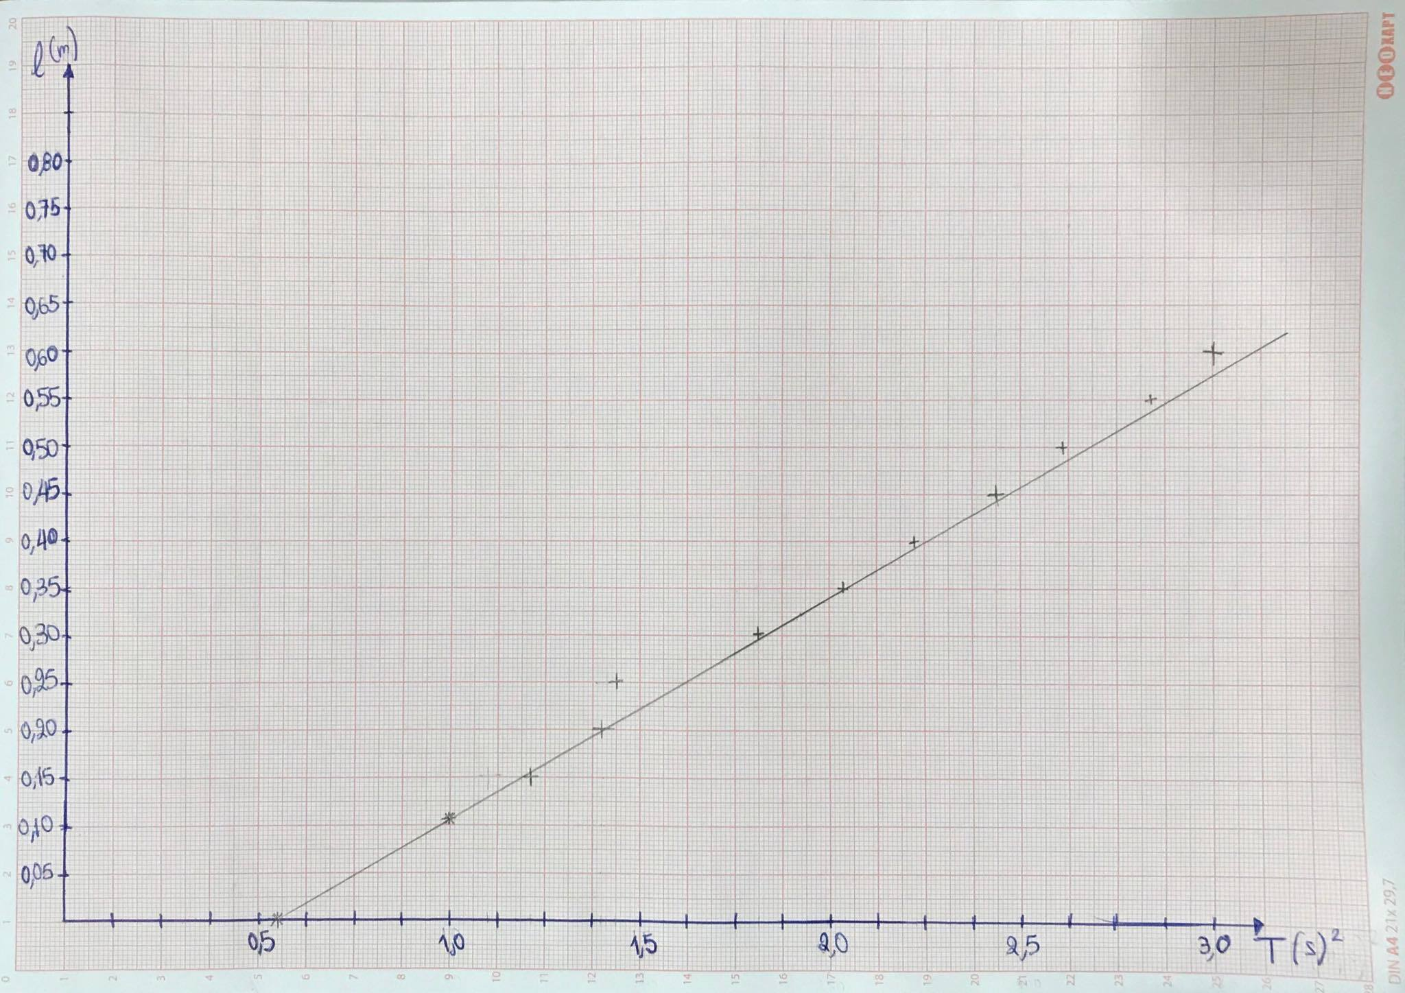

- Η κλίση της ποιο πάνω ευθείας, αποτελεί τον συντελεστή b του Τ^2 στη σχέση:

- l1=(g/4π^2)*Τ^2-l2

Ακολούθως εξισώνοντας την κλίση της ευθείας με τον όρο αυτό και έγινε εξαγωγή της τιμής της επιτάχυνσης g.

b= g1/4π^2 => g1= 9.534m/s^2

- Παράλληλα υπολογίσθηκε το σφάλμα της τιμής της επιτάχυνσης g.

δg1 = $\sqrt{(4π^{2}*σl)^2}$ = 4π^2*0.0077=> δg1= 0.304m/s^2
- Συνοψίζοντας,

g1= 9.534 ± 0.304 m/s^2

- Η απόσταση l2 του κόμπου από το Κ.Β. της σφαίρας, προσδιορίζεται από τη σχέση: l1 = f(T^2), άρα το l1 ισούται με το σταθερό όρο a της εξίσωσης της ευθείας.

Άρα: l1= a= 0.1331 ± 0.0168 m

Η πραγματική τιμή του l1 ισούται με 0.137m τιμή η οποία βρίσκεται εντός του εύρους της τιμής και του σφάλματος που υπολογίσαμε.

- Αντιστρεπτό Εκκρεμές

Πίνακας 2.2
α/α | tδε (s) | tαρ (s) | TA = tαρ + tδε (s) | TA (s)
1 | 0.903 | 1.049 | 1.952 | 1.954
2 | 0.891 | 1.058 | 1.949 | 1.954
3 | 0.939 | 1.021 | 1.96 | 1.954
4 | 0.932 | 1.024 | 1.956 | 1.954

- Ανοιγμένο μήκος εκκρεμούς, lA = 1 ± 0.01m

- Υπολογίσθηκε η μέση τιμή της περιόδου ΤΑ και το σφάλμα της απόκλισης από τη μέση τιμή σTA .

ΤΑ=1.954 ± 0.001 s

- Από τη σχέση 2.22 των σημειώσεων υπολογίσθηκε η πειραματική επιτάχυνση της βαρύτητας g2.

g2 = (4π^2*lA)/ ΤΑ^2 = (4π^2*1)/(1.954^2) => g2= 10.34 m/s^2

- Ακολούθως υπολογίσθηκε το ολικό σφάλμα του g2.

σg2=$\sqrt{{\left(\left(\frac{4π^{2}}{ΤΑ^{2}}\right)*σ1\right)}^{2}+\left(\left(\frac{4π^{2}*l1}{2*ΤΑ^{3}}\right)*σΤA\right)}$
σg2=$\sqrt{{\left(\left(\frac{4π^{2}}{1.954^2}\right)*0.1\right)}^{2}+\left(\left(\frac{4π^{2}*1}{2*1.954^3}\right)*0.001\right)}$
σg2=$\sqrt{1.07+2.65*10^-3}$

σg2= 1.034 m/s^2

- Συνοψίζοντας,

g2= 10.34 ± 1.034 m/s^2

- Ακολούθως έγινε σύγκριση της πειραματικής τιμής της επιτάχυνσης της βαρύτητας g2 (g2= 10.34 m/s^2) με την θεωρητική της τιμή gθ= 9.80 m/s^2.

Απόκλιση = (|gθ-g2|/gθ)*100%

Απόκλιση (gθ και g2) = 5.51%

- Τέλος έγινε σύγκριση των πειραματικών τιμών της επιτάχυνσης της βαρύτητας g1 (g1= 9.534m/s^2) και g2 (g2= 10.34 m/s^2).

Απόκλιση = (|g1-g2|/g1)*100%

Απόκλιση (g1 και g2) = 8.45%

Συμπέρασμα

Σε αυτήν την εργαστηριακή άσκηση μελετήθηκε το φαινόμενο της απλής αρμονικής ταλάντωσης και της γωνιακής ταλάντωσης, μέσω ενός απλού και ενός αντιστρεπτού εκκρεμούς, με απώτερο σκοπό τον υπολογισμό της επιτάχυνσης της βαρύτητας.
Σχετικά με το απλό εκκρεμές, κατά τη πειραματική διαδικασία, θεωρήθηκε ότι η μάζα της σφαίρας είναι συγκεντρωμένη στο κέντρο βάρους της και ότι το νήμα θεωρείται αβαρές. Έτσι η σφαίρα, εκτελεί προσεγγιστικά απλή αρμονική ταλάντωση για μικρές γωνίες εκτροπής από τη θέση ισορροπίας της. Έχοντας ως μέσο αναφοράς αυτό μετρήθηκε και καταγράφηκε ο χρόνος της περιόδους μιας ταλάντωσης για 10 διαφορετικά μήκη νήματος. Έπειτα από υπολογισμούς κατασκευάστηκε η γραφική παράσταση από την οποία στην συνέχεια έγινε εξαγωγή της επιτάχυνσης της βαρύτητας.

g1= 9.534 ± 0.304 m/s^2

Κατά τη δεύτερη πειραματική διαδικασία, μελετήσαμε τη γραμμική αρμονική ταλάντωση, εκτρέποντας ένα αντιστρεπτό εκκρεμές. Όπως λέει και η ονομασία του, το συγκεκριμένο εκκρεμές διαθέτει δύο σημεία εξάρτησης στο πάνω και κάτω μέρος του. Με τη χρήση ενός χρονομέτρου, βαριδίων και την επανατοποθέτηση τους σε διάφορα σημεία της ράβδου του εκκρεμούς, βρέθηκε το ανοιγμένο μήκος lA , μεταξύ των δύο αυτών σημείων, καθώς γύρω από τα δύο αυτά σημεία, η περίοδος ταλάντωσης είναι ίση. Αφού βρέθηκε το άγνωστο από τα δύο αυτά σημεία, λήφθηκαν τέσσερις μετρήσεις και ο μέσος όρος, υπολογίστηκε η επιτάχυνση της βαρύτητας g2= 10.3.4 ± 1.034 m/s^2
Από τα αποτελέσματα των υπολογισμών κατά την επεξεργασία των πειραματικών μετρήσεων, παρατηρείται ότι η πρώτη μέθοδος, του απλού εκκρεμούς, δίδει πιο ακριβές αποτέλεσμα από αυτό της μεθόδου του αντιστρεπτού εκκρεμούς καθώς η τιμή της και είναι πιότερο κοντά στην θεωρητική τιμή της σταθεράς g ενώ ταυτόχρονα παρουσιάζει και μικρότερο σφάλμα. Ακόμα, παρατηρούμε ότι η απόκλιση μεταξύ των δύο τιμών που εξήγαμε από τις δύο πειραματικές διαδικασίες ανέρχεται στο ποσοστό του 8,45%.
Τέλος, είναι σημαντικό να αναφέρουμε ότι υπήρχαν σφάλματα κατά τις δύο πειραματικές διαδικασίες όπως για παράδειγμα η ανθρώπινη αντίδραση κατά τη χρήση του χρονομέτρου. Για να αντιμετωπίσουμε αυτό το πρόβλημα, θα μπορούσαμε να ενώσουμε δύο φωτοπύλες αντί μία στο ηλεκτρονικό χρονόμετρο, κάνοντας έτσι πιο ακριβή και αυτόματη τη λήψη των πειραματικών μετρήσεων, καθώς αντιμετωπίζεται έτσι το πρόβλημα της μη συγχρονισμένης έναρξης και παύσης του χρονομέτρου.

